Instalación de ISAPI en IIS

El primer paso es crear un Application Pool.

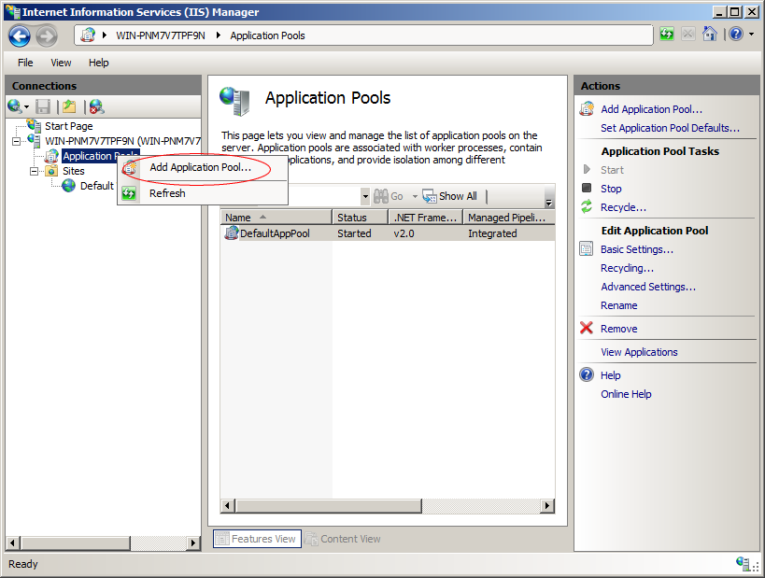

Asignar un nombre y seleccionar la opción No Managed Code.

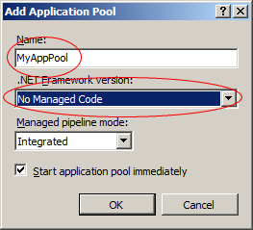

Después de crear el Pool abrir el diálogo Advanced Settings y hacer las siguientes modificaciones:

•Setear Enabled 32-Bit Applications a True.
•Setear Disable Overlapped Recycle a True.
•Setear Regular Time Interval a 0

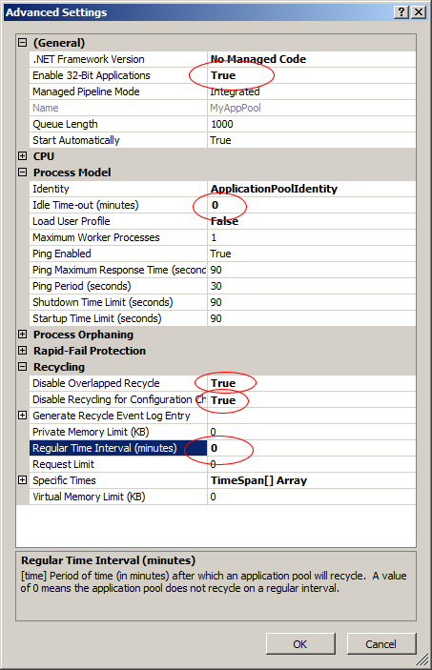

Agregar una nueva Application.

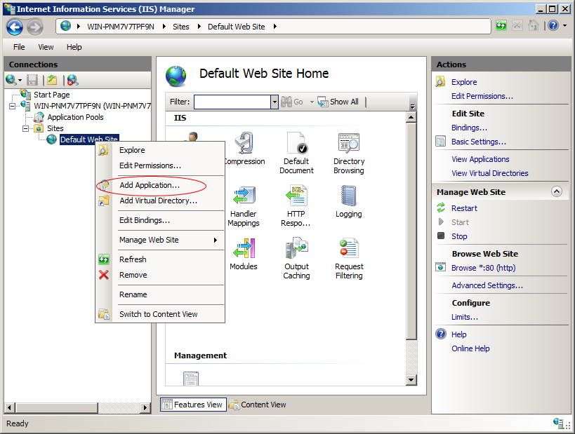

Colocar el nombre y ajustar Physical path a la ubicación de la DLL Isapi.

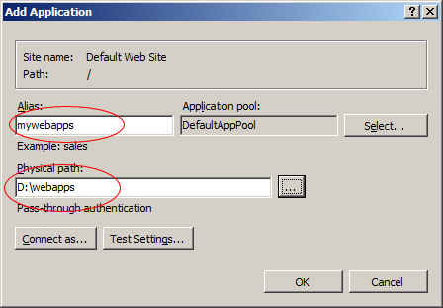

Seleccionar Manage Application y abrir Advanced Settings.

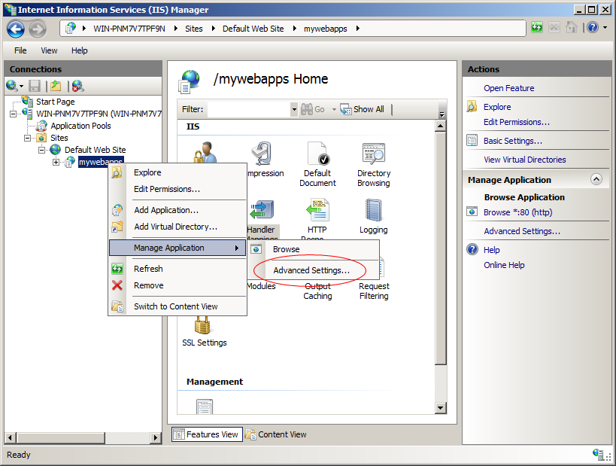

Setear Application Pool a la creada en el primer paso.

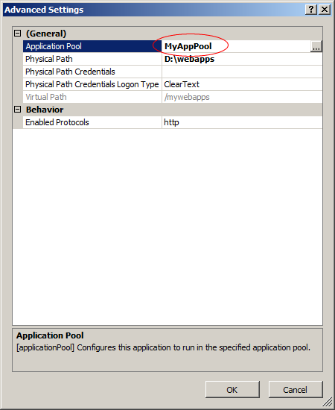

El siguiente paso es ajustar los Handler Mappings para la aplicación creada.

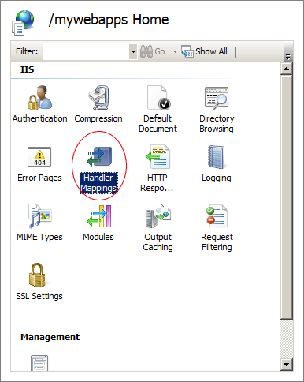

En Handler Mappings clickear ISAPI-dll y seleccionar Edit Feature Permissions.

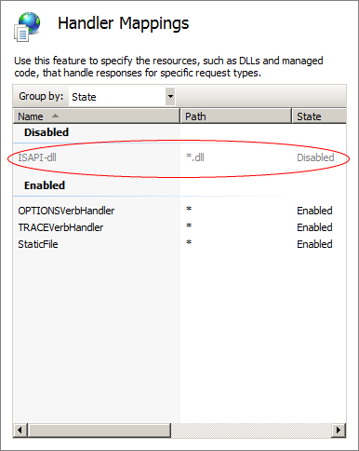

Activar la opción Execute y luego presionar OK.

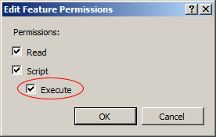

Si no aparece ISAPI-dll en la lista de Handlers, hay que verificar que las ISAPI Extensions estén instaladas en Windows.

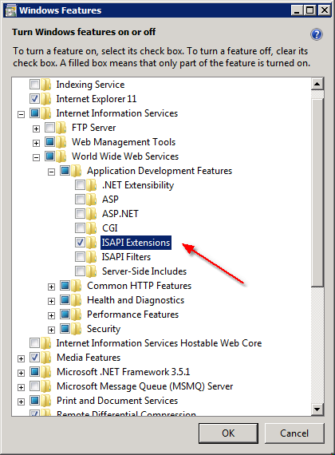

El siguiente paso es chequear los seteos de Authentication:
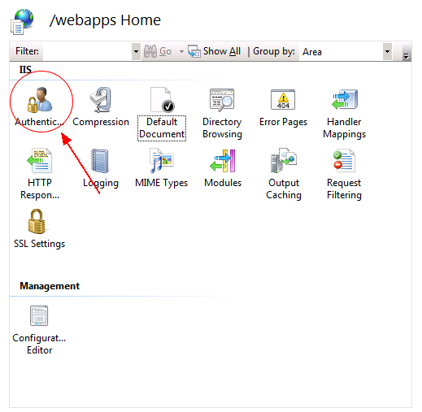

Asegurarse que Anonymous Authentication esté activada y que el usuario default sea IUSR.
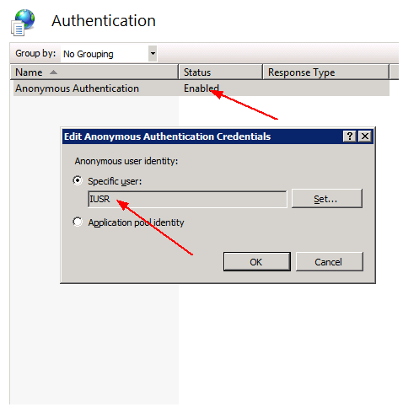

El siguiente paso es setear la seguridad para la carpeta física de la aplicación web. Sí IUSR no se encuentra hay que agregarlo manualmente. IUSR es una cuenta de Windows disponible por default. También deben aplicarse los permisos al grupo IIS_IUSRS.

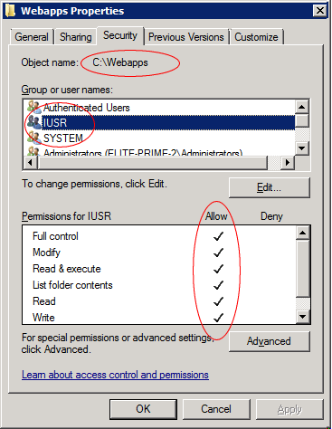

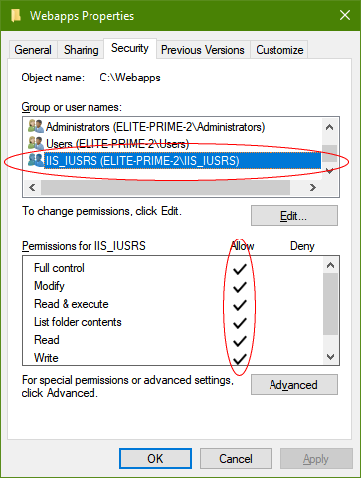

Cómo último paso debe abrirse la opción Isapi and CGI Restrictions:
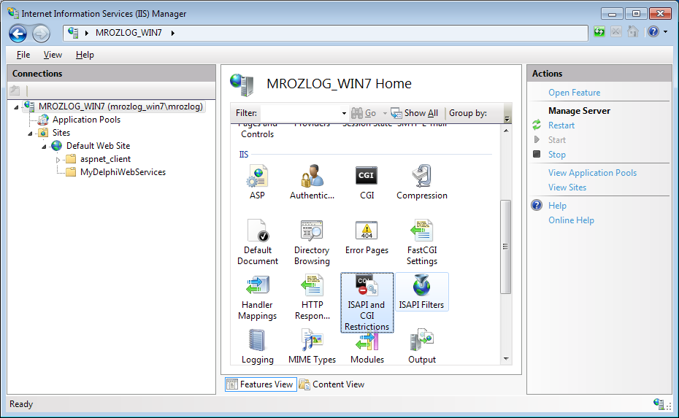
Y verificar que se haya agregado la DLL de Isapi en el path donde se haya colocado, con permisos de ejecución tal como lo indica la siguiente figura:
